|  |  |
| --- | --- |
| Niveau | 2nde |
| Partie du programme concernée | Regards croisés : quelles relations entre le diplôme, l’emploi et le salaire ? |
| Objectifs d’apprentissage | OA2 : savoir que le manque de qualification est une cause du chômage  OA3 : comprendre que le salaire est Déterminé par le niveau de formation  OA 4 : savoir qu’à niveau de diplôme égal, le salaire peut varier selon différents facteurs notamment l’expérience acquise, le type d’entreprise, le genre |
| Type d’activité | Travail de groupe sur documents statistiques |
| Durée de l’activité | 1h30 |

**Etape 1** : Travail individuel sur document statistique et chaque élève écrit dans sa partie du placemat résultat de son analyse. -> répondre à la question et présenter le document

**Etape 2** : Mise en commun et construction d’une réponse argumentée au centre du placemat

**Etape 3** : Galerie d’exposition pour présenter les résultats des réflexions collectives

**Etape 4** : travail individuel de synthèse : Qu’est-ce que j’ai appris et retenu de cette séance ?

**Etape 5** : reprise collective menée par l’enseignant-e à partir des synthèses de 3 élèves choisis au hasard.

Règle 1 : on ne répète pas ce qui a été déjà dit

Règle 2 : une fois la restitution réalisée, les autres élèves peuvent prendre la parole pour restituer ce qui n’apparait pas au tableau

POUR LE PROFESSEUR

Préparation préalable à la séance :

-imprimer en A3 les placemats et écrire au centre la question

-imprimer en A3 et en format individuel (A4 ou dossier doc) les documents statistiques

- avoir sur soi des « fiches couleur » pour composer les groupes pour la galerie d’exposition

**Les inégalités de salaires entre les femmes et les hommes sont-elles les mêmes selon la profession exercée ?**



**Etre au chômage dépend-il du niveau de diplôme ?**

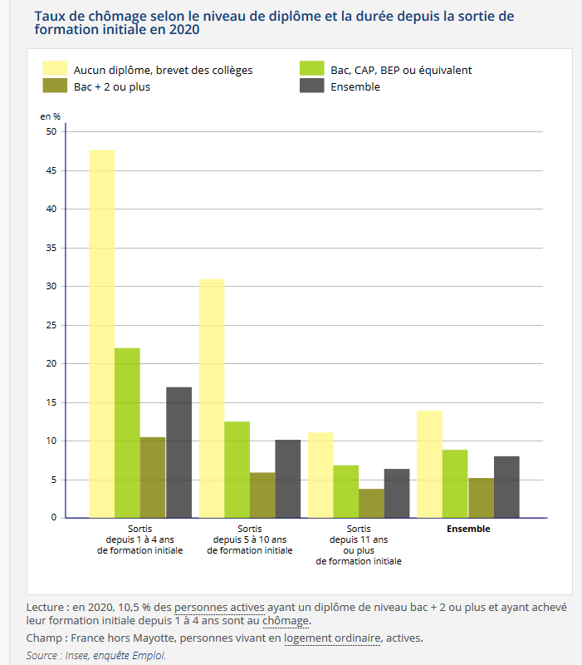

**Le salaire dépend-il du diplôme ?**

1. 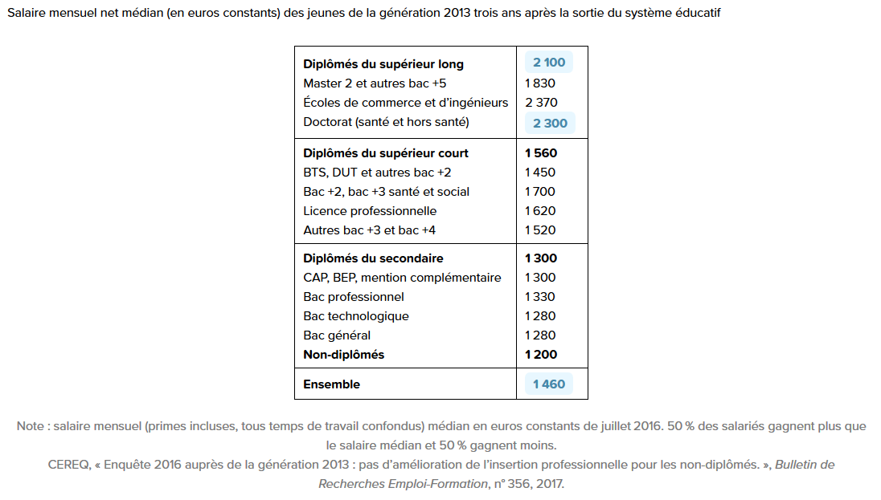

**Les salaires dépendent-ils de la taille des entreprises ?**

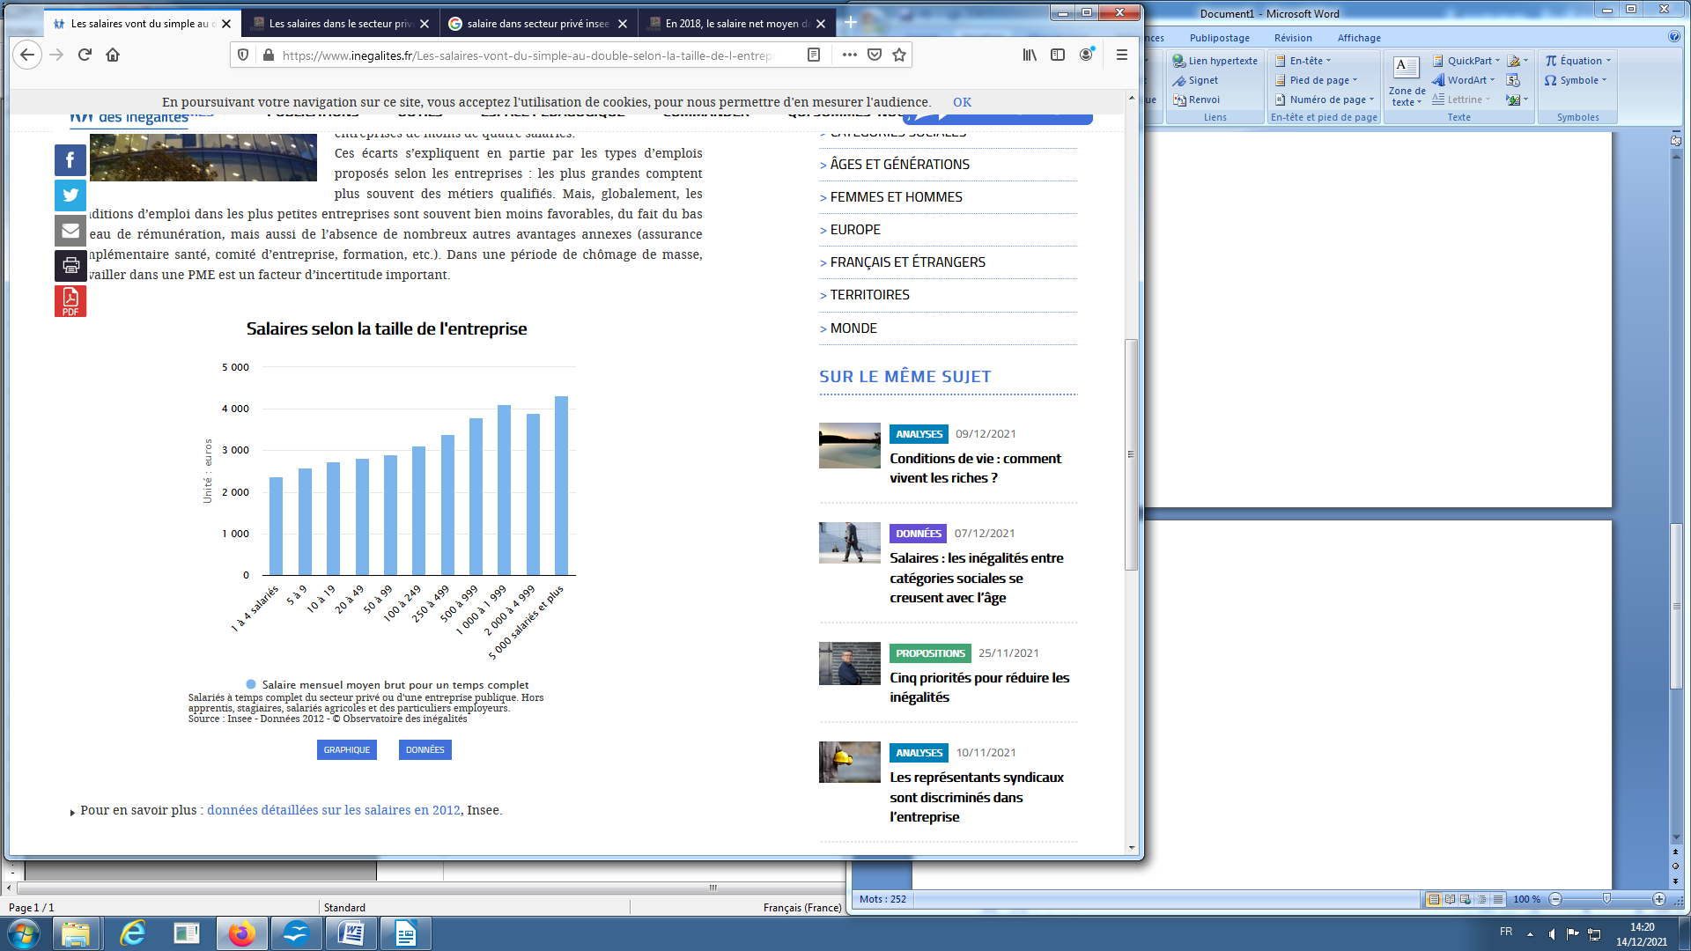

**Le salaire dépend-il de l’expérience ?**

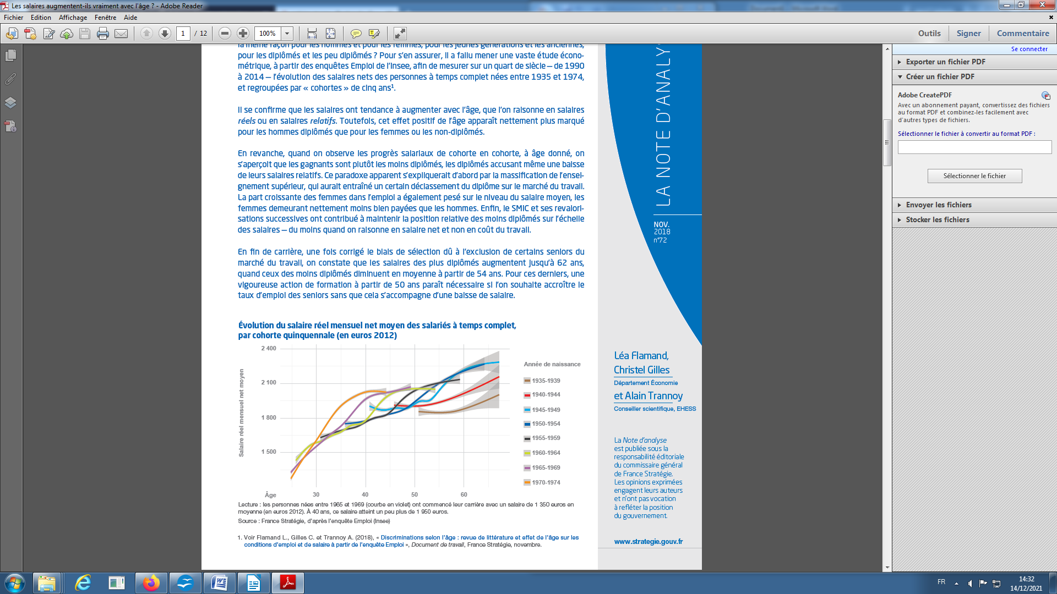

**D’une génération à l’autre, détenir le baccalauréat a-t-il les mêmes conséquences sur le salaire ?**

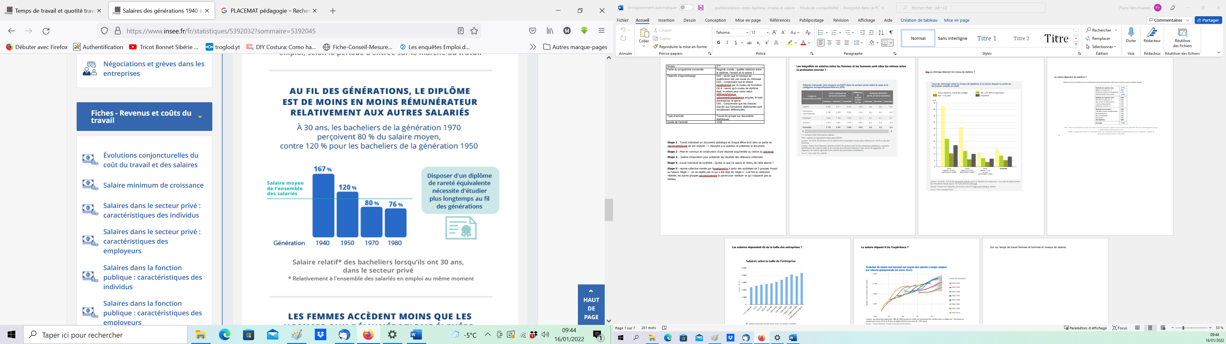

INSEE, 2021

